**GUÍA DE Física**

**Tema: Energía , fuerzas conservativas.**

**Energía potencial y conservación de la energía.**

**Cuando un clavadista salta de un trampolín a una piscina, golpea el agua con una rapidez, y por tanto con una energía cinética, considerable ¡de donde proviene esa energía?**

**La respuesta es que la fuerza gravitatoria realiza trabajo mecánico sobre el clavadista al caer.**

**La energía cinética, asociada al movimiento, aumenta en una cantidad igual al trabajo realizado.**

**Pero hay otra forma muy útil de ver el trabajo y la energía cinética,**

**Este nuevo enfoque se basa en el concepto de energía potencial, que es la energía asociada a la posición de un sistema, no a su movimiento.**

**Así la clavadista tiene una energía potencial gravitatoria al estar parada en el trampolín. Cuando ella cae, no se agrega energía, sino que una parte de la energía almacenada se transforma en una forma (energía potencial) en otra (cinética)**

**En este capítulo veremos cómo puede entenderse esta transformación con el teorema de trabajo y energía.**

**Si la clavadista rebota en el trampolín antes de saltar, la tabla flexionada almacena otra clase de energía potencial llamada energía potencial elástica.**

**Veremos la energía potencial elástica de sistemas sencillos, como un resorte estirado o comprimido. (Otra clase importante de energía potencial, se asocia a las partículas cargadas eléctricamente)**

**Demostraremos que en algunos casos la suma de la energía cinética y potencial, llamada energía mecánica del sistema, es constante durante su movimiento. Esto nos llevara al enunciado general de la ley de conservación de energía, uno de los principios más fundamentales y trascendentes de la física.**

**Energía potencial gravitatoria.**

**Un cuerpo gana o pierde energía cinética porque interacciona con otros cuerpos que ejercen fuerzas sobre él. En cualquier interacción el cambio de energía cinética de un cuerpo es igual al trabajo total efectuado sobre él, por todas las fuerzas que actúan sobre él.**

**En muchas situaciones parece que se almacena energía en un sistema para recuperarse después. Es como una cuenta de ahorro, depositamos dinero que luego recuperamos.**

**Por ejemplo hay que efectuar trabajo sobre el martillo de un martinete para levantarlo. Parece razonable que al elevar el martillo en el aire se está almacenando energía en el sistema, la cual se convierte después en energía cinética al caer el martillo.**

**Suponga que le da un empujón a alguien que está sentado en un columpio y luego le deja oscilar libremente. El columpio se detiene momentáneamente cuando llega a los extremos de un arco, así que ahí no tiene energía cinética, pero la recupera al pasar por el punto más bajo. Parece como si los puntos altos la energía almacenara en alguna otra forma, relacionada con su altura sobre el suelo, y se reconvirtiera en energía cinética al ir hacia el punto más bajo.**

**Ambos ejemplos apuntan a una energía asociada a la posición de los cuerpos en un sistema. Este tipo de energía es una medida del potencial o posibilidad de efectuar trabajo.-**

**Al levantar el martillo, hay el potencial de que la fuerza gravitatoria realice trabajo sobre él, pero solo si el martillo se deja caer al suelo. Por ello, la energía asociada a la posición, se llama energía potencial. Lo dicho sugiere que hay energía asociada al peso de un cuerpo y su altura sobre el suelo: la energía potencial gravitatoria.**

**Cuando un cuerpo cae sin resistencia del aire, la energía potencial gravitacional del cuerpo disminuye y su energía cinética aumenta. Esto ocurre porque la fuerza de gravedad terrestre (el peso del cuerpo) realiza un trabajo sobre el cuerpo.**

**Cuando un cuerpo sube o es elevado, el trabajo de la fuerza de gravedad es negativo y la energía potencial aumenta.**

**Cuando el cuerpo cae, el trabajo es positivo de la gravedad y la energía potencial disminuye.**

**La energía potencial gravitatoria, es una propiedad compartida del cuerpo que está a cierta altura y la tierra, y cambiara si es otra tierra y otro cuerpo e los que interaccionan.**

**Fuerzas conservativas y no conservativas.**

**Al estudiar la energía potencial hablamos de almacenar energía convirtiéndola en potencial, penando siempre que podemos recuperarla más tarde como energía cinética. Una pelota lanzada hacia arriba se frena al convertirse su energía cinética en potencial, pero al bajar la conversión se invierte y la bola se acelera al convertirse la energía potencial otra vez en energía cinética. Si no hubiera resistencia del aire, la pelota se movería con la misma velocidad cuando regresara al punto de lanzamiento que cuando se lanzó.**

**Si un deslizador sobre un riel de aire horizontal sin fricción choca con un amortiguador de resorte, este se comprime y el deslizador se detiene, pero luego rebota y, como no hay fricción, tiene la misma energía cinética y rapidez que antes de la colisión. De nuevo hay una conversión bidireccional de energía cinética en potencial y viceversa. En ambos casos vemos que podemos definir una función de energía potencial tal que la energía mecánica total, cinética más potencial es constante o se conserva durante el movimiento.**

**Decimos que una fuerza que permite esta conversión entre energía cinética y potencial es conservativa. Hemos visto dos ejemplos de fuerzas conservativas: la gravitatoria y la de un resorte. Una característica esencial de las fuerzas conservativas es que su trabajo es siempre reversible. Lo que depositamos en el banco de energía puede retirarse sin perdida.**

**Otro aspecto importante de las fuerzas conservativas es que un cuerpo puede moverse de un punto 1 a otro punto 2, por distintos caminos o trayectorias, pero el trabajo realizado por una fuerza conservativa, es el mismo por cada uno de ellos.**

**Así, si un cuerpo, no se aleja de la superficie terrestre, la fuerza gravitatoria “mg” es independiente de la altura, y el trabajo realizado por esta fuerza solo depende del cambio de altura.**

**Si el cuerpo describe una trayectoria cerrada volviendo al punto de partida, el trabajo total de la fuerza gravitatoria siempre es cero.**

**El trabajo realizado por una fuerza conservativa siempre tiene estas propiedades.**

**1.- siempre puede expresarse como la diferencia entre los valores inicial y final de una función de energía potencial.**

**2.- es reversible.**

**3.- es independiente de la trayectoria del cuerpo y depende solo de los puntos o posiciones inicial y final.**

**4.- Si los puntos iniciales y finales son el mismo, el trabajo total es cero.**

**Si las únicas fuerzas que realizan trabajo son conservativas, la energía mecánica tota $E=K+U$ es constante.**

**No todas las fuerzas son conservativas. Considere la fuerza de fricción que actúa sobre una caja que se desliza sobre el piso o superficie que tiene cierta inclinación. El cuerpo o caja sube y regresa al punto de partida, pero el trabajo realizado por la fuerza de fricción sobre él no es cero.**

**Al invertirse la dirección del movimiento, se invierte el sentido de la fuerza de fricción, que realiza trabajo negativo en ambas direcciones. Si un auto con los frenos bloqueados derrapa con rapidez (y energía cinética) decreciente, la energía cinética perdida no se recupera invirtiendo el movimiento, y la energía mecánica no se conserva. No hay una función de energía potencial para la fricción.**

**Igualmente la fuerza de resistencia de un fluido, no es conservativa.**

**Si lanzamos una pelota hacia arriba, la resistencia del aire efectúa un trabajo negativo sobre ella al subir y al bajar. La pelota regresa a la mano con menos rapidez y menos energía cinética que cuando salió, y no hay forma de recuperar la energía mecánica perdida.**

**El trabajo realizado por una fuerza no conservativa, no puede representarse por medio de una función de energía potencial.**

**Algunas fuerzas no conservativas, como la fricción cinética o la resistencia de una fluido, hacen que se pierda o disipe energía mecánica; son fuerzas disipativas.**

**También hay fuerzas no conservativas que aumentan la energía mecánica. Los fragmentos de un petardo salen despedidos con una energía cinética muy grande, gracias a una reacción química de la pólvora con el oxígeno. Las fuerzas liberadas por la reacción no son conservativas , porque el proceso no es reversible .¡imagine los trozos rearmándose para formar nuevamente el petardo!**

**Ejemplo 7 – 13**

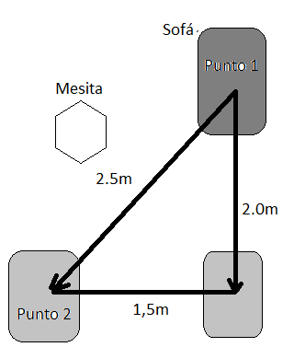**El trabajo de fricción depende de la trayectoria. Ud. desea mover un sillón de 40.0 kg una distancia de 2.50m en una habitación (figura 7- 15), pero el camino recto está bloqueado por una mesita que no desea mover. Así que mueve el sillón siguiendo una trayectoria acodada formada por dos tramos que tienen 2.00m y 1.50 m de largo. En comparación con la trayectoria recta ¿Cuánto trabajo más se debe realizar para empujar el sillón por la trayectoria acodada? Coeficiente de fricción K = 0.200.**

**Solución**

**Los puntos inicial y final se muestran en la figura 7-15. El sofá esta en reposo en ambos puntos, así que $k_{1}$ = $k_{2}$ = 0. La energía potencial gravitatoria no cambia porque el movimiento es horizontal: $U_{1}$ = $U_{2}$ = 0. De la Ec (7-7) se sigue que $W_{otras }$ = 0. El trabajo extra realizado sobre el sofá es la suma del trabajo positivo que ud realiza, $W_{ud}$, y el trabajo negativo $W_{fric}$ de la fuerza de friccion cinetica. Como la suma es 0, tenemos**

$W_{ud}$**= - ${W }_{fric}$**

**El piso es horizontal, así que la fuerza normal sobre el sillón es igual a su peso mg, y la magnitud de la fricción es $F_{k}$ = $µ_{k}$ ɳ = $µ_{k}$ mg. El trabajo de Ud. es entonces**

$W_{ud}$**= - ${W }_{fric}$ = - (-ƒ) S ) = + $µ_{k}$ mg S**

**= (0.200)(40.0kg)(9.80m/ $s^{2}$)(2.50m)**

**= 196 J (trayectoria recta)**

$W_{ud}$**= - ${W }_{fric}$ = (0.200)(40.0kg)(9.80m/ $s^{2}$)(2.00m + 1.50m)**

**= 274 J (trayectoria acodada)**

**El trabajo extra es 274 J – 196 J = 78 J**

**El trabajo efectuado por la fricción es $W_{fric}$ = - ${W }_{ud.}$ = -196 J por el camino recto y -274 J por el acodado. La fricción no es conservativa, así que el trabajo que realiza depende del camino seguido.**

**Ejemplo 7 – 12**

**¿Conservativa o no conservativa? En una cierta región del espacio la fuerza sobre un electrón es $\overset{→}{F}$ = $∁x^{}$ $j$, donde C es una constante positiva. El electrón se mueve en sentido anti horario alrededor de un cuadrado sobre el plano xy con las esquinas en (0,0) , (L,0) , (L,L) y (0,L) (figura 7-16).**

**Calcule el trabajo realizado por $\overset{→}{F}$ sobre el electron durante una vuelta completa al cuadrado.¿ $\overset{→}{F}$ es conservativa o no?**

**Solución**

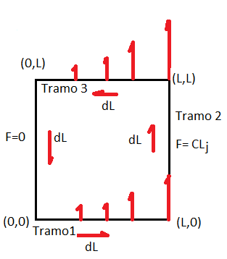**La fuerza $\overset{→}{F}$ no es constante y en general no tiene la misma dirección que el desplazamiento, asi que usaremos la expresión más general del trabajo Ec. (6-14)**

**W = $\int_{p1}^{p2}{\overset{→}{F}. dl}$**

**Donde dL es un desplazamiento infinitesimal. Calculemos el trabajo realizado por $\overset{→}{F}$ en cada tramo y sumemos los resultados para obtener el trabajo efectuado en el camino completo.**

**En el tramo de (0,0) a (L,0), la fuerza varia pero siempre es perpendicular al desplazamiento, así que $\overset{→}{F}$* dL = 0 y el trabajo es W1 = 0. En el tramo de (L,0) a (L,L) la fuerza tiene siempre el valor $\overset{→}{F}$ = CL j. el desplazamiento es en la dirección +y. asi que dL = dy i y**

$\overset{→}{F}$**. $d\overset{→}{l}$ = CL j . d y j = CL dy**

**El trabajo efectuado en el segundo tramo es entonces**

$w_{2=}\int_{(L,0)}^{(L,L)}{\overset{→}{F}.d}\overset{→}{l} =$ $\int_{Y=o}^{y=L}{CL dy=CL }\int_{0}^{l}{dy=CL^{2}}$

**En el tramo de (L,L) a (0,L), F es perpendicular al desplazamiento, y W3 = 0. La fuerza es 0 en el tramo final de (0,L) a (0,0), asi que W4 = 0. El trabajo efectuado por F en todo el camino es**

**W = $W_{1}$ + $W_{2}$ + $W_{3}$ + $W_{4}$ = 0 + ${CL}^{2}$ + 0 + 0 = ${CL}^{2}$**

**Los puntos inicial y final son el mismo, pero el trabajo total de $\overset{→}{F}$ no es 0. $\overset{→}{F}$ es una fuerza no conservativa; no puede representarse por medio de una función de energía potencial.**

**Como W es positivo, la energía mecánica del electrón aumenta en el recorrido. Esto no es una curiosidad matemática; es lo que sucede en una planta generadora de electricidad. Si una espira de alambre se mueve dentro de un campo magnético, este origina una fuerza no conservativa similar a la del ejemplo. Los electrones que se mueven por el alambre adquieren una energía, la cual se lleva mediante lineal de transmisión al consumidor. (Veremos esto con detalle en el cap. 30) ¡toda la electricidad usada en los hogares y las industrias proviene del trabajo efectuado por fuerzas no conservativas!**

**¿Cómo cambiaria W si el electrón viajara en el sentido horario? $\overset{→}{F}$ no cambiaría, pero se invertiría la dirección de cada desplazamiento infinitesimal dL. Por tanto, el trabajo tendría signo opuesto, y para el camino completo seria W = - ${CL}^{2}$. Este comportamiento es distinto del de la fuerza de fricción.**

**Cuando un cuerpo se desliza sobre una superficie con fricción, el trabajo de la fricción siempre es negativo, sea cual sea la dirección del movimiento (ver ejemplo 7-7)**

**La ley de la conservación de la energía**

**Las fuerzas no conservativas no pueden representarse en términos de energía potencial, pero podemos describir sus efectos en términos de energías distintas de la cinética y la potencial. Cuando un coche con los frenos bloqueados se detiene, las ruedas y el camino se calientan. La energía asociada a este cambio en el estado de los materiales se denomina energía interna. Cuando se eleva la temperatura de un cuerpo, su energía interna aumenta; si se reduce su temperatura, su energía interna disminuye.**

**Para captar el significado de la energía interna, consideremos un bloque que se desliza por una superficie rugosa. La fricción realiza un trabajo negativo sobre el bloque, y el cambio de energía interna del bloque y de la superficie es positivo (ambos se calientan). Experimentos cuidadosamente realizados demuestran que el aumento en la energía interna es exactamente igual al valor absoluto del trabajo de la fricción. Dicho de otro modo,**

$∆$ $U_{int= -}w_{otras}$

**Donde $∆U_{int }$ es el cambio de energía interna. Si sustituimos estos en la Ec. (7-7),(7-13) o (7.15) vemos que**

$k_{1}+U_{1}$**- $∆U_{int }$ = $k_{2}+ U_{2}$**

**Escribiendo $∆ k=K_{2}-k_{1 }$ y $∆U=U_{2}-U_{1}$, podemos expresar esto como $∆K+ ∆U+ ∆U_{int }$ = 0 (ley de la conservación de la energía) (7-16)**

**Este notable enunciado es la forma general de la ley de la conservación de la energía. En un proceso dado, las energías cinética, potencial e interna de un sistema pueden cambiar, pero la suma de todos los cambios siempre es 0. Una disminución es una forma de energía se compensa con un aumento en las otras. Si ampliamos nuestra definición de energía para incluir la interna, la Ec. (7-16) dice que la energía nunca se crea ni se destruye, solo cambia de forma. No se ha observado aun una excepción a esta regla.**

**Observe que el concepto de trabajo no aparece en la Ec. (7-16). Esta ecuación nos invita a pensar solo en términos de conversación de energía de una forma en otra.**

**Si Ud. Lanza una pelota hacia arriba, convierte una parte de la energía interna de sus moléculas en energía cinética de la pelota, que a su vez se convierte en energía potencial gravitatoria conforme la pelota sube y de nuevo en energía cinética al bajar**

**Si hay resistencia del aire, parte de la energía se gasta en calentar el aire y la pelota, aumentando su energía interna. Si Ud. Atrapa la pelota, la energía que no se perdió en el aire se convierte otra vez en energía interna; la pelota y su mano ahora están más calientes que al principio.**

**En una estación generadora hidroeléctrica, el agua que cae impulsa las turbinas que a su vez impulsan los generadores eléctricos. Básicamente, se libera energía potencial gravitatoria al caer el agua, y la estación generadora la convierte en energía eléctrica. Aun sin conocer los detalles de cómo se logra esto, podemos usar la ley de la conservación de la energía (Ec. (7-16)) para sacar una conclusión importante: la cantidad de energía eléctrica producida no puede ser mayor que la energía potencial gravitatoria perdida. (A causa de la fricción, parte la energía potencial se gasta en calentar el agua y el mecanismo)**

**En capítulos posteriores estudiaremos la relación entre la energía interna, con los cambios de temperatura, calor y trabajo. Esta es la base del área de la física llamada termodinámica.**

**Ejemplo 7 – 14**

**Trabajo efectuado por la fricción. Examine otra vez el ejemplo 7-6 de la sec. 7-2, donde tito baja una rampa curva en patineta. Su energía cinética inicial es 0, y la potencial es 735 J .abajo, su energía cinética es de 450 J y la potencia es 0. Por tanto, $∆K= +450 J$ y $∆U=-735 J$. El trabajo $W_{otras}=W_{fric}$ efectuado por las fuerzas de friccion no conservativas es -285 J, asi que el cambio de la energía interna es $∆U_{int}=-W_{otras}= +285 J$. Las ruedas, cojinetes y rampa se calientan un poco al bajar tito. Según la Ec. (7-16), la suma de los cambios de energía es 0:**

$$∆K+∆U+∆U_{int}=+450J+\left(-735J\right)+285J= 0$$

**La energía total del sistema (incluidas las formas de energía no mecánicas) se conserva.**

**7-5 Fuerza y energía potencial**

**En los dos tipos de fuerzas conservativas (gravitatoria y elástica) que hemos estudiado. Comenzamos con una descripción del comportamiento de la fuerza y de el dedujimos una expresión para la energía potencial. Para un cuerpo de masa m en un campo gravitatorio uniforme, la fuerza gravitatoria es $F_{y}= -mg$. Vimos que la energía potencial correspondiente es $U_{\left(y\right)}=mgy$ (fig. 7-17a) .para estirar un resorte ideal una distancia x ejercemos una fuerza igual a $+kx$. Por la 3ª ley de newton, la fuerza que un resorte ideal ejerce sobre un cuerpo es igual y opuesta, $F= -kx$.**

**La función de energía potencial correspondiente es $U_{(x)}=\frac{1}{2}kx^{2}$ (fig. 7-17b).**

**Podemos invertir el procedimiento: si nos dan una expresión para la energía potencial, podemos determinar la fuerza. Primero consideremos la fuerza, una función de x, con $F_{x}\left(x\right)$, y la energía potencial con $U\left(x\right)$.**

**Esto nos recuerda que $F_{x}$ y $U$ son funciones de x .ahora recordaremos que en cualquier desplazamiento el trabajo W efectuado por una fuerza conservativa es el negativo del cambio de energía potencial $∆U:$**

$W=-∆U$

**Apliquemos esto a un desplazamiento pequeño $∆x$. El trabajo efectuado por $F_{x}(x)$ durante este desplazamientoes aproximadamente igual a $F_{x}$ (x) $∆x.$**

**Problemas de aplicación.**

**1.-Un cuerpo de 2kg de masa se desplaza con una velocidad de 5m/s determine:**

**La energía cinética de este cuerpo.**

**2.- Cuantas veces menor será la energía cinética de este cuerpo si la más de este cuerpo hubiera sido tres veces menor.**

**3.- Qué sucedería con la energía si la velocidad cambiara de dirección.**

**Una bala de revolver cuya masa es de 20gr, tiene una velocidad de 10m/s. Dicha bala da en el tronco de un árbol y penetra en el cierta distancia, hasta detenerse. Determine**

**2.1.- La energía cinética de la bala antes de chocar con el árbol**

**2.2.- El trabajo que realiza la bala al penetrar en el árbol.**

**3.- El cuerpo mostrado en la figura paso por el punto A con una energía cinética de 30J. La fuerza F que actúa sobre el cuerpo, efectúa sobre él, en el trayecto de A a B, un trabajo de 15J. Considerando despreciable la fuerza<a de fricción, responda.**

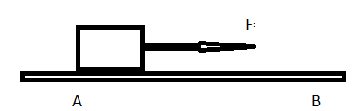

**3.1.- La cantidad de energía transmitida al cuerpo por la fuerza F.**

**3.2.- La energía cinética del cuerpo en el punto B.**

**4.- Considere los mismos datos del ejercicio anterior pero suponga ahora. Que la fuerza de fricción no es despreciable y realiza sobre el cuerpo, desde A hasta B, uh trabajo de -5J. Determine:**

**4.1.- ¿La fuerza de fricción proporciona o quita energía?**

**4.2.- El trabajo total realizado por las fuerzas que actúan sobre el cuerpo.**

**El valor de la energía cinética al pasar por B.**

**4.3.- Si el cuerpo va desde A hasta B y luego regresa a A. determine el trabajo neto sobre el cuerpo.**

**4.4.- De acuerdo al punto anterior, la fuerza F que actúa sobre el cuerpo ¿Es conservativa?**

**5.-Unsatelie artificial está girando con movimiento circular uniforme, alrededor del centro de la tierra. Determine:**

**5.1.- El ángulo que forma la fuerza de atracción de la tierra con el vector velocidad tangencial**

**5.2.- Basándose en la respuesta a la pregunta anterior, diga que trabajo realiza la fuerza de atracción de la tierra sobre el satélite.**

**5.3.- De acuerdo a las preguntas y respuestas anteriores. ¿La fuerza F transfiere energía al satélite?**

**5.4.- De este modo, la energía cinética del satélite ¿Aumenta, disminuye o permanece constante?**

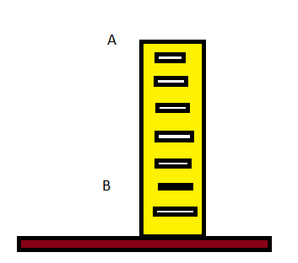**6.-- Un niño que se encuentra en la azotea de un edificio cuya altura es de 8 metros, deja caer un objeto desde lo alto del edificio. Determine:**

**6.1.- La energía potencial del objeto en lo alto de la azotea.**

**6.2.- La energía potencial gravitacional del objeto al pasar por un punto, situado a 2 metros de altura por sobre el suelo. (Hasta B)**

**6.3.- El trabajo realizado por el peso del cuerpo en el desplazamiento desde A hasta B.**

**7.- Un martinete de una piloteadora, está siendo utilizado para hincar un pilote en el suelo. La maza del martinete se deja caer desde diferentes alturas.**

**7.1.- ¿En qué caso el pilote penetrara más en el suelo? ¿Por qué?**

**7.2.- En que caso el martinete posee mayor energía gravitatoria?**

**8.- Yuna lámpara de 2kg se desprende del techo y cae sobre el piso de una sala, desde una altura de 3 metros. En el piso además hay una mesa que tiene una altura de 50cm. Determine**

**8.1.- La energía potencial de la lámpara en relación con el suelo, cuando aún no se desprendía.**

**8.2.- El trabajo que podría hacer la lámpara sobre el suelo cuando cae desde lo alto al suelo**

**8.3.- La energía potencial de la lámpara cuando pasa por la línea paralela a la superficie de la mesa.**

**8.4.- Haciendo consideraciones de energía mecánica calcule la rapidez con cae la lámpara justo cuando pasa por la línea paralela a la superficie de la mesa.**

**9.- suponga que para comprimir un resorte de Hooke una distancia de 30cm es necesario aplicar una fuerza de 15N. Determine:**

**9.1.- La constante elástica del resorte.**

**9.2.- Considere que el resorte se comprime una distancia de 20cm desde su posición de equilibrio, determine la energía potencial elástica del resorte cuando esta comprimido esta distancia.**

**10.- SE estira lentamente un resorte de constante 200N/m, desde su longitud inicial (sin deformación) de 50cm, hasta que alcanza una longitud de 60cm.**

**10.1.- Conforme el resorte se va estirando o deformando, la fuerza que el resorte ejerce por quien lo estira o jala ¿Aumenta, disminuye o permanece constante?**

**10.2.- Exprese en metros la deformación final x experimentada por el resorte.**

**10.3.- ¿Cuál es el valor de la fuerza que el muelle ejerce sobre quien lo estira cuando alcanza la longitud de 60cm?**

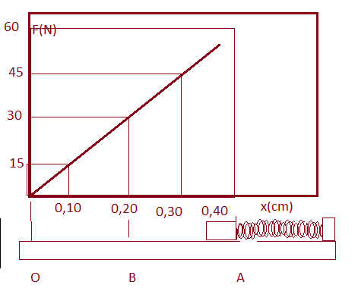**11.- La figura de este ejercicio muestra un resorte comprimido que empuja un bloque desde el punto A, donde su deformación es de 40cm, hasta el punto O, en el cual el resorte no presenta deformación. El grafico F/x , muestra cómo cambia la fuerza F que el muelle ejerce sobre el bloque .**

**11.1.- Calcule la pendiente de esta gráfica .¿Cuál es el valor de la constante elástica del resorte?**

**11.2.- ¿Es posible usar la expresión “Trabajo equivale a fuerza que actúa por desplazamiento”, para calcular el trabajo realizado por el resorte al empujar el bloque ¿¿Por qué?**

**11.3.- Diga como podría calcular este trabajo a partir del grafico indicado.**

**12.- Considerando la situación descritas en el ejercicio anterior.**

**12.1.- ¿Cuál es el valor de la energía potencial elástica del cuerpo cuando se encuentra en la posición A?**

**12.2.- Así pues, ¿Qué trabajo realiza el resorte al empujar el bloque desde A hasta O?**

**13.- Considere la gráfica del ejercicio 11, en el instante en que el cuerpo pasa por la posición B, en el cual la deformación es de 20cm.**

**13.1.- ¿Cuál es la energía potencial elástica del bloque en esa posición?**

**13.2.-Recordando la relación entre el trabajo y la energía potencial elástica, calcule el trabajo que el resorte realiza al empujar el cuerpo o bloque desde A hasta B.**

**14.- Un cuerpo se encuentra en el extremo de un resorte, el cual tiene una deformación X. Al aumentar la deformación del resorte a un valor 2X**

**14.1.- El valor de su constante elástica ¿aumenta, disminuye o no varía?**

**14.2.- ¿Cuántas veces mayor se vuelve la fuerza ejercida por el resorte sobre el cuerpo?**

**14.3.- ¿Cuántas veces mayor se vuelve la energía potencial elástica?**

**Problemas adicionales.**

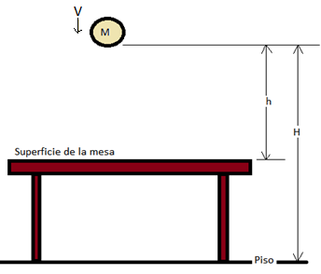1.- En la figura , el cuerpo de masa M= 1200gr, se encuentra a una altura H= 3,20m respecto del suelo y a una altura h= 2,10 respecto de la superficie de la mesa.Determine:

La energia potencial gravitatoria del cuerpo respecto de:

1,1,.La superficie de la mesa

1.2.-el piso

1.3.- El trabajo que hay que hacer para subir el cuerpo desde la superficie de la mesa hasta el nivel de altura H.

1.4.- El trabajo que hace la fuerza de fravedad para bajarlo desde la superficie de la mesa hasta el piso.

1.5.- Suponga que el cuerpo se encontrara inicialmente en el piso , calcule la energia potencial del cuerpo respecto de la superficie de la mesa.

2.- En la figura el vehículo tiene una masa de 3 toneladas y se desplaza a lo largo de una carretea rfectilinea, sin roce.El vehiculo lleva una velocidad de 54k/h en el punto A , acelera recorriendo la distancia d= 400 metros y alcanza en el punto B una velocidad de 120 k/h. determine:

2.1.-La aceleracion que le imprime el motor mientras acelera.

2.2.-El tiempo que estuvo acelerando.

2.3.-El aumento en la energia cinetica en ese trayecto.

2.4.-El trabajo que desarrolla la fuerza del motor durante ese tramo.

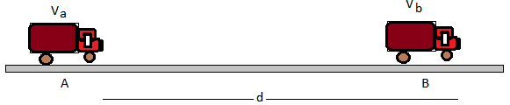

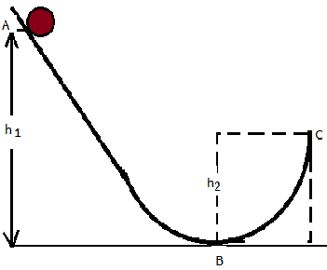3.- En la figura se muestra una cuenta(bolita) que resbala por un riel.determine:

3.1.-La magnitud o medida de la altura $h_{1}$ si la bolita, partiendo del reposo en el punto A , adquiere una rapidez de 200cm/s en el punto B.(para este problema ignórese el rozamiento).

4.-En la figura el vehículo tiene una masa de 2,5 toneladas y se desplaza a lo largo de una carretea rfectilinea.El vehiculo lleva una velocidad de 54k/h en el punto A , acelera recorriendo la distancia d= 400 metros y alcanza en el punto B una velocidad de 120 k/h. Luego en el trayecto de B a C , el camion disminuye su velocidad y en el punto C es de 36k/h, recorriendo la distancia D=80metros. Suponiendo que el roce entre el pavimento y las llanta es cero.determine:

4.1.-La aceleracion que le imprime el motor en el tramo AB.

4.2.-El tiempo que estuvo acelerando en el tramo AB.

4.3.-El aumento en la energia cinetica en el tramo AB.

4.4.-El trabajo que desarrolla la fuerza del motor durante el tramo AB.

4.5.-La desaceleracion que le imprimen los frenos en el tramo BC

4.6.-El trabajo que hacen los frenos del motor en el tramo BC.

4.7.-El trabajo total que hace el motor en el tramo AC.

4.8.-El cambio en la energia cinetica en el tramo AC.

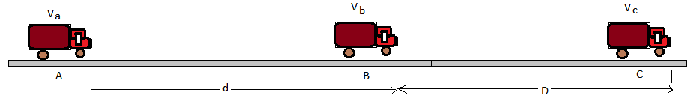

5.-En la figura el bloque de masa M se encuentra en reposo en la parte superior “A” del plano inclinado y desciende por la superficie hasta el punto B. el roce entre las superficies de contacto es 0,12.determine:

5.1.-El cambio en la energia total del cuerpo entre los puntos A yB

5.2.-El trabajo neto que desarrollan las fuerzas sobre el bloque en el descenso del plano inclinado.

5.3.-La relacion entre el trabajo neto y el cambio en la energia cinetica.

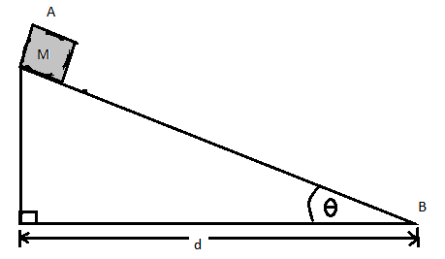

6.-Usted esta en una habitacion que mide 3 metros del piso al techo. La superficie de una mesa esta a 1,10 metros sobre el piso y sobre la mesa hay un saco de harina de 2,27 kg. Determine.

6.1.-La energia potencial gravitatoria del saco respecto del al piso de la habitacio.

6.2.-La energia potencial gravitatoria del saco con respecto a la superfixcie de la mesa

6.3.-La energia potencial gravitatoria del saco con respecto al techo de la habitacion.

7.-Un edificio tiene ocuo niveles del departamentos , cada uno tiene una altura de de 3 metros. Usted, que tiene una masa de 60kg, esta en el cuarto piso.determine:

7.1.-La energia potencial gravitatoria que usted tiene respecto del piso del primer piso.

7.2.-La energia potencial gravitatoria que usted tiene con respecto del piso del cuarto piso

7.3.-La energia potencial gravitatoria que usted tiene con respecto al techo del ultimo piso del edificio.

8.-Una pelota de 3kg cae al suelo desde una altura de 4,0 metros. Use conceptos de energia para determinar su velocidad justo antes de golpear el suelo. Ignore la resistencia del aire.

9.- Un automovil de 1200kg se mueve solo por gravedad desde el reposo , bajando por una carrretera de 15m de largo que está inclinada 20º respecto de la horizonztal.Determine:

9.1.-La energia que adquiere el coche al final del camino, si la friccion entre las ruedas del coche y el pavimento es despreciable.

9.2.-La energia que adquiere el coche al final del camino, si ahora se opone al movimiento una fuerza constante de 3000N.

10.-Un elevador de 2000kg, partiendo del reposo desde el primer piso de un edificio hasta el cuarto piso, que se encuentra a una altura de de 20 metros .Cuando pasa por el cuarto piso la velocidad del elevador es de 3m/s . Considere que hay una fuerza de friccion constante de 500N que frena el ascensor.Determine:

10.1.-El trabajo que realiza el mecanismo de elevacion.

11.-El conductor de un automovil de 1200kg observa que la rapidez de su coche disminuye de 20 m/s a 15m/s mientras recorre una distanica de 130metros sobre un sueklo a nivel (rectilineo y horizontal).determine:

11.1.-El trabajo que hace la fuerza que frena al cohe.

11.2.-El cambio en la energia cinetica del coche.



12.-En la figura se muestra una cuenta(bolita) que resbala por un riel.determine:

12.1.-La magnitud o medida de la altura $h_{1}$ si la bolita, partiendo del reposo en el punto A , adquiere una rapidez de 200cm/s en el punto B.(para este problema ignórese el rozamiento).



13.-En la figura $h_{1}$ =50cm , $h_{2}=30cm$ y la longitud del alambre desde A hasta C es de 400cm. Una bolita de 3,0 gramos se suelta desde el reposo desde el punto A y recorre el alambre hasta detenerse en el punto C. determine:

13.1.-La magnitud de la fuerza de friccion promedio que se opone al movimiento de la bolita por el riel.

14.-En la figura En la figura $h_{1}$ =200cm , $h_{2}=150cm$ y en el punto A la bolita cuando baja lleva una rapidez a lo largo del alambre de 800cm/s . determine:

14.1.-La rapidez que adquiere la bolita cuando pasa por el punto B, despreciando la friccion.

La energia que pierde la bolita dabido al trabajo de la friccion si solo se eleva a una altura de 20cm por encima del punto C

15.- En la figura el cuerpo es arrastrado por una fuerza F =400N, el roce entre las superficies de contacto es de 0,15. Las fuerzas actuan durante 15 s. determine:

15.1.- el trabajo que hace la fuerza neta durante ese tiempo.

15.2.- Si el cuerpo inicielmente se mueve a una velocidad de 12m/s, el cambio en la energia cinetica que experimenta el cuerpo en ese trayecto.



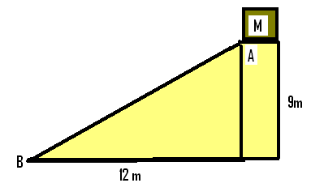

16.- El bloque se desliza por el plano inclinado hasta el pie del mismo. El roce entre las superficies de contacto es de 0,20. Determine, haciendo consideraciones de energía. El trabajo neto que se desarrolla sobre el cuerpo. Considere M= 20kg.

17.- En la figura M=10kg , M`= 20kg , M``= 30 kg, el coeficiente de roce entre la mesa y el cuerpo de masa M es 0,11 y las fuerzas actúan durante 3s. si inicialmente el sistema está en reposo mecánico. Determine:

17.1.- El trabajo neto sobre el cuerpo de masa M

17.2.-La aceleración que experimenta el sistema.

17.3.- La distancia que desciende el cuerpo de masa M``.

El cambio en la energía cinética que experimenta el cuerpo durante ese tiempo.

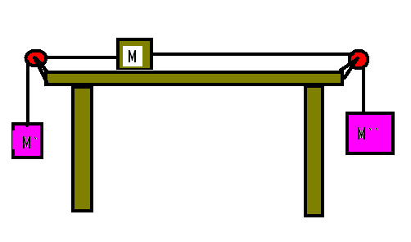

18.-Un automóvil se mueve a lo algo de una trayectoria rectilínea a una rapidez de 120km/h . De pronto el conductor deja de acelerar, desengancha el motor y el automóvil corre libremente una distancia de 800 metros hasta detenerse completamente. Determine:

La fuerza de fricción promedio que retarda el movimiento.

19.-Un automóvil que circula por una carretera rectilínea con una rapidez de 15m/s es llevado hasta el reposo en una distancia de 2metros al estrellarse contra otro vehículo que se encuentra detenido y enganchado más adelante (no se mueve después del impacto) .determine:

La fuerza promedio que ejerce el cinturón de seguridad sobre un pasajero en el automóvil cuando es detenido

20.-Se dispara un proyectil hacia arriba desde la tierra con un rapidez de 20m/s. determine:

La altura que alcanza cuando su rapidez ha descendido hasta los 8m/s.(ignórese la fricción del aire)

21.- Suponga que se dispara verticalmente hacia arriba desde el suelo un objeto de 2kg con una velocidad inicial de 20m/s, el objeto sube hasta su máxima altura y luego desciende en caída libre y vuelve al punto desde el cual fue lanzado. Determine.

La energía cinética que tiene el cuerpo cuando está en la parte más alta de su recorrido.

La energía cinética justo cuando regresa al punto de lanzamiento.

22.- El camión de la figura tiene una masa de 6 toneladas, y se mueve a 120km por hora a lo largo de un camino rectilíneo. De pronto deja de acelerar y en 10s su velocida ha disminuido a 60k/h, determine el coeficiente de roce del pavimento.



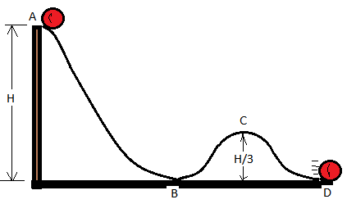23.- La bola de masa m=2 kg , se desliza , sin fricción , por el tobogán ABCD , que se indica en la figura . La energía cinética de la bola en el punto A es de 10J y su energía potencial en el mismo punto es 54J.Determine:

La energía cinética de la bola al pasar por el punto B.

La energía total de la bola al pasar por el punto B

La energía potencial de la bola en el punto G.

La energía mecánica total de la bola cuando pasa por el punto D.

La velocidad de la bola cuando pasa por el punto D